e-comerç productes reciclats

# Funcionalitats aplicació web

# Gestió usuaris

Dintre de la gestió d’usuaris s’haurà de desenvolupar aquelles funcionalitats necessàries per gestionar els usuaris que accedeixin a l’aplicació i les dades de cada usuari que siguin necessari emmagatzemar a la nostra base de dades.

Per poder adquirir productes de kla botiga serà necessari registrar-se a l’aplicació web, en tot moment l’usuari podrà actualitzar les dades registrades i també podrà donar-se de baixa del servei quan ho consideri oportú. Per tal de dur a terme aquets requeriments tindrem les següents funcionalitats

# Alta

Des de l’aplicació es farà l’alta o registre de les dades d’un usuari, alta que serà imprescindible si es volen adquirir productes. De cada usuari es registraran les següent dades:

* + - Nom del usuari : camp obligatori
    - Email: camp obligatori i que ha de ser únic en el sistema, no podrà haver comptes amb la mateixa adreça email
    - Adreça del usuari, no es un camp obligatori, només s’informarà en el cas que es vulgui rebre a casa alguna de les comandes
    - DNI o passaport del usuari, es necessari per tramitar la factura de la comanda
    - Contrasenya: aquesta haurà de ser una clau de seguretat forta amb un mínim de 8 dígits o caràcters, majúscules i caràcters especials, es validarà dos cops

# Baixa

La baixa del servei es podrà realitzar en qualsevol moment i implicarà la desactivació del compte del usuari però no la eliminació de les dades de la base de dades.

# Modificació dades usuari

En tot moment es permetrà a l’usuari modificar les seves dades, sempre respectant les condicions definides sobre les dades en el moment de fer l’alta de l’usuari, es a dir, no es podrà deixar en blanc un camp marcat com a obligatori.

# Detall del producte

Un cop seleccionat un producte es podrà accedir a la pagina de detall del producte on es mostrarà les característiques del producte, la disponibilitat i els materials reciclats que s’han utilitzat

Des de aquesta pàgina també es podrà afegir el producte a la cistella i veure de forma ampliada les imatges disponibles del producte.

# Gestió productes de la cistella

En tot moment es podrà afegir elements a la cistella, encara que l’usuari no s’hagi registrat per primer cop o identificat prèviament a la gestió d’usuaris, però en el moment de tramitar el pagament dels productes si que s’haurà de poder iniciar sessió i per això l’aplicació li demanarà a l’usuari identificar-se.

# Alta de productes

Els productes s’aniran afegint-se a la cistella de una opció que apareixerà al costat de cada producte així com la quantitat de productes que es vulgui adquirir

# Modificar o Eliminar productes

Des de la pròpia cistella es permetrà eliminar o modificar la quantitat de cada producte afegida a la cistella

# Tramitar compra de productes

Con ja s’ha indicat anteriorment serà necessari està registrat en el sistema i haver iniciat sessió abans de procedir al pagament dels productes. Si no és dona aquesta situació es demanarà al usuari que es registri abans de continuar i per fer-ho es mostrarà a l’usuari la pantalla de inici de sessió.

Un cop l’usuari s’hagi registrat el podrà seguir amb la compra de productes, des de la pantalla de pagament on es demanarà a l’usuari que seleccioni el mètode de pagament i les dades necessàries

# Gestió de comandes i devolucions

En tot moment l’usuari tindrà accés a les seves comades tan si estan actives como si ja estan tancades o lliurades

Des d’aquesta pàgina es mostrarà a l’usuari una llista de les seves comandes i la possibilitat mostrar les comandes d’una determinada data d’inici o final

De cada comanda es mostraran les dades mes rellevants: número de comanda, data tramitació, l’estat en que es troba.

Es podrà accedir al detall de cada comanda a través de una opció de detall de la comanda seleccionada. També des d’aquesta pantalla es podrà accedir a la devolució de productes dintre dels terminis definits per la empresa.

# Diagrama web site

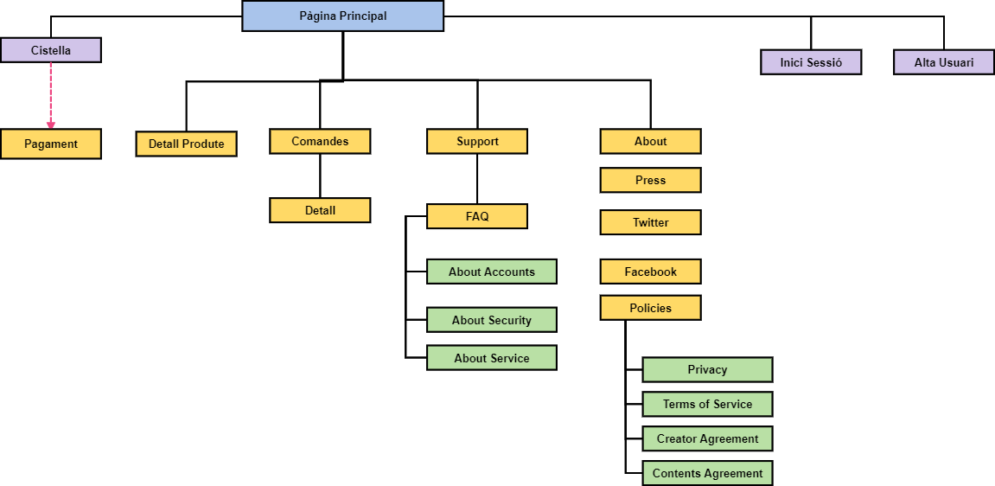

# Wireframe

